План-конспект урока по математике (3 класс).

Тема: «Умножение многозначных чисел на двузначное число».

Тип урока: Закрепление.

Цель урока: Продолжить работу по формированию умения умножать на двузначное число, применяя сочетательный и распределительный закон умножения относительно сложения.
Закрепить умение решать задачи на движение.
Развивать вычислительные навыки, логическое мышление, математическую речь, творческие способности.

Оборудование:
проектор, презентация по теме урока,
учебник «Математика» 3 класс. (авт. Л.Г.Петерсон),
карточки с заданиями.

Этапы урока | Деятельность учителя | Деятельность ученика | Формируемые УУД
1.Самоопределение к деятельности. | - Прозвенел звонок. А это, значит, что начинается урок. Урок математики.  - Сегодняшний урок я хочу начать словами французского философа Ж.Ж. Руссо (1712— 1778 гг.):  Слайд «Вы талантливые дети! Когда - нибудь вы сами приятно поразитесь, какие вы умные, как много и хорошо умеете, если будете постоянно работать над собой, ставить новые цели и стремиться к их достижению...»  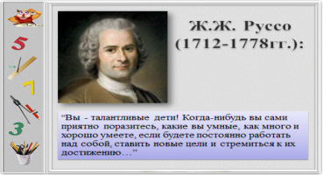  - Я желаю вам уже сегодня на уроке убедиться в словах Ж.Ж. Руссо.  - Ребята, а какие цели вы хотите поставить перед собой на этом уроке?  -А как вы думаете, что для этого вам нужно?  - Правильно, ребята, для того, чтобы быть успешным учеником, нужно на уроке внимательно слушать - тогда вы всё услышите, внимательно смотреть - и тогда вы всё увидите, хорошо и активно работать и - тогда у вас всё получится! Удачи вам! | - Узнать что-то новое, обогатить свои знания, получить хорошую отметку.  - Нам нужно хорошо и внимательно слушать, активно работать, отвечать. | Регулятивные УУД:  Формировать умение определять и формулировать цель деятельности на уроке совместно с учителем (на этапе введения в урок).
2.Разминка | 1.Работа по карточкам. (Работа в группах. Учитель раздаёт карточки)  -Найти ошибки и исправить:  158*10=1580 75*1000=70500  10*920=9020 842*100=842000  384*10=30840 5003*10=50030  458 * 10 = 4580 100 * 352 = 30052  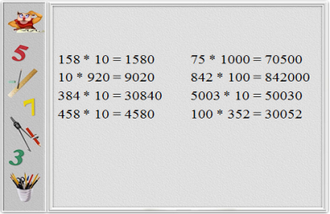  Слайд (проверка)  - Исправленные ответы расположите в порядке убывания и прочитайте пословицу, которая у нас получилась (карточки на доске)  - Как вы понимаете смысл пословицы?  - Молодцы, хорошо справились!  - Какую работу мы выполняли? Оценивание. | 10 * 920 = 9200  384 * 10 = 3840  75 * 1000 = 75000  842 * 100 = 84200  100 * 352 = 35200  84200 – терпенье  75000 – и  35200 – труд  9200 – всё  3840 - перетрут | Регулятивные УУД:  Учиться отличать верно выполненное задание от неверного; формировать осознание того, что уже усвоено.
3. Актуализация знаний. | - Над какой большой темой мы работали на последних уроках?  - Какие действия вы можете выполнять с многозначными числами?  Слайд 178*34 186*20 178*16 186*19  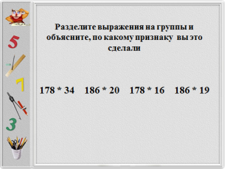  - Нам необходимо выполнить вот такое задание:  Разделите примеры на группы и объясните, по какому признаку вы это сделали.  178*34 178*16 и 186*20 186*19  178*34 186*19  186*20 178*16  178*34 186*20 178*16  186*19  Вывод: при умножении многозначных чисел можно использовать распределительный или сочетательный закон умножения. | - Многозначные числа.  - Мы научились складывать и вычитать многозначные числа, а ещё умножать многозначные числа.  - одинаковые первые множители;  - при умножении второй множитель разложим как сумму разрядных слагаемых и используем распределительный закон умножения относительно сложения (это 1 группа);  – второй множитель заменяем произведением и используем сочетательный закон (это 2 группа);  - в 1 группу - вторые множители чётные;  - во 2 группу – второй множитель нечетный.) | Познавательные УУД:  Формировать мыслительные операции: анализ, обобщение, сравнение.  Коммуникативные УУД:  Формировать умение выражать свои мысли с достаточной полнотой и точность; умение слушать и понимать речь других.
4. Работа по теме урока. | 1. - Ребята, помогите разобраться c заданием.  - Как связаны между собой эти выражения?  Слайд 178*4 178*30 178*34  - Найди значения первых двух произведений. Можно ли с их помощью найти значение третьего произведения? Как это сделать?  - Найди значение произведения, сделав подробную запись.  2. - Выполни умножение, сделав подробную запись:  256*15 325*24  163*13 447*38  - Какую работу мы выполняли. Оценивание. | два ученика у доски решают примеры с объяснением;  ребята работают самостоятельно. | Познавательные УУД:  Формировать мыслительные операции: анализ, сравнение, обобщение.
5.Физкультминутка. | - Молодцы. Вы хорошо поработали, а сейчас давайте с вами отдохнём.  Перестанем мы считать –  Будем вместе отдыхать.  Голову мы повернём,  И друг другу подмигнём.  Мы поднимем руки вверх,  Хлопнем мы в ладоши,  А теперь все руки вниз  Плавно мы опустим.  Скажем дружно другу мы:  “Ты такой хороший!”  Никакую хворь и боль  Мы к себе не пустим! | Выполняют упражнения | Регулятивные УУД:  Волевая саморегуляция.
6. Работа над задачами. | - Ребята, а теперь давайте поработаем над задачами.  Устное решение задач  а) Расстояние от города до посёлка 30 км. Сколько времени потребуется пешеходу, чтобы пройти это расстояние со скоростью 6 км/ч?  б) За 2 часа вертолёт пролетел 600 км. С какой скоростью летел вертолёт?  - А теперь давайте попробуем решить следующую задачу (карточки с текстом задачи).  Расстояние от Бреста до Киева 600 км. Поезд ехал из Бреста в Киев сначала 3 часа со скоростью 60 км/ч, а потом 5 часов со скоростью 80 км/ч. Сколько километров ему ещё осталось проехать?  - Подумайте, какие шаги в решении задачи нужно сделать?  Самостоятельная работа.  - Откройте учебники и найдите задание №1 стр. 34.  - Скажите, какое задание нужно выполнить?  - Давайте проверим, какие выражения вы записали к задачам. | 30 : 6 = 5 (ч)  600 :2 = 300 км/ч  Дети решают задачу самостоятельно.  60 * 3 = 180 (км) – проехал за 3 часа  80 * 5 = 400 (км) – проехал за 5 часов  180 + 400 = 580 (км) – проехал всего  600 – 580 = 20 (км) – осталось проехать  - Записать выражения к задачам.  а) а * 3 + b * 5  б) n * 6 + r  в) y – k * 7  г) a * (b + c) | Коммуникативные УУД:  Формировать умение выражать свои мысли с достаточной полнотой и точностью, формулировать и аргументировать своё мнение, учитывать разные мнения.
7. Рефлексия. | - Чему учились на уроке?  - Что вам больше всего понравилось на уроке?  Оценивание. |  | Регулятивные УУД:  Оценивание учебных действий в соответствие с поставленной задачей всего урока.
8. Домашнее задание. | Решить примеры и уравнения  № 8, 9 стр. 36

